昌 吉 市 政 府 采 购 中 心

公 开 招 标 文 件

项目名称：昌吉市公安局被装采购项目
项目编号：CJSCG-HW2025-004
采购机构：昌吉市政府采购中心
联 系 人：陈老师
电话：0994-2528512

温馨提示

尊敬的投标人：
您好！非常感谢您前来参加昌吉市政府采购中心组织的公开招标活动，您的参与是对我们工作最大的支持，招投标是一项法律性、规范性要求很高的工作，为了避免不必要的失误造成投标失败，我们在此对投标的关键环节及注意事项向您做出提示，请您认真阅读。
一：请您务必仔细阅读、认真理解公开招标采购文件，尤其要对实质性条款及否决投标的条件引起高度重视。
二：请您务必在公开招标文件递交前检查贵单位投标文件的密封及签章情况，若投标文件未按照公开招标采购文件要求密封签章的，我们将予以拒收。
三：评定内容均在公开招标采购文件中体现，请务必认真阅读，充分响应公开招标文件。
四：文中“公开招标文件”为我中心印发的采购文件，“公开招标投标文件”为投标人针对此项目印制的响应文件。
以上仅是友情提示，不作为公开招标文件的一部分，请您严格按照公开招标文件的要求做好投标文件的编制及相关招投标工作。

招标文件目录

第一部分 招标公告（略）或项目概要
第二部分 投标须知
第三部分 项目要求
第四部分 合同主要条款(样本)
第五部分 投标文件格式

- 项目概要

条款号 | 条 款 名 称 | 编 列 内 容
1 | 项目名称 | 昌吉市公安局被装采购项目
2 | 控制价 | 1200000.00 元
3 | 采购方式 | 公开招标
4 | 采购人 | 名 称：昌吉市公安局被装采购项目  地 址：昌吉市世纪大道100号  联系人：党老师  电 话：18699460676
5 | 采购机构 | 名 称： 昌吉市政府采购中心  地 址： 昌吉市财政局一楼 102 室  联系人： 陈老师  电 话： 0994-2528512  地 址： 昌吉市长宁路 17 号市财政局一楼 102 室昌 吉市政府采购中心办公室
6 | 投标保证金 | 投标保证金金额：20000.00 元（贰万元整）  投标保证金的形式： 供应商以电汇、支票、汇票、本 票、保函等非现金形式缴纳。  采购机构的开户银行及账号如下：  账户名称：昌吉市财政综合保障中心账号： 0000020090110005730121 开户行号： 313885000026  开 户 行： 乌鲁木齐银行股份有限公司昌吉市长宁路 支行（公对公转账）  于响应文件递交截止时间前交至昌吉市政府采购中 心指定账户（以实际到账时间为准，逾期无效）在提 交保证金时必须标注明项目名称（昌吉市公安局被装采购项目-保证金）。如未按以上要 求递交投标保证金，采购人将拒绝其投标。  注：供应商制作投标（响应）文件时，须将保证金缴 纳凭证编制到响应文件中提交。保证金将在成交通知 书（成交公告）发出之日起 5 个工作日内退还。供应商可现场提交或邮寄下列资料申请退还保证金：  (1)（带财政部门票据监制章的） 企业单位往来结算 收款收据（第二联加盖公章）。  (2) 收款单位全称、账号、汇入地点、汇入行名称， 汇入行号。  (3)经办人身份证复印件及联系电话。  (4)中标单位提供合同(没中标单位不需要提供)。  (5)资料提交或邮寄地址： 昌吉市长宁路 17 号市财 政局一楼 102 室昌吉市政府采购中心办公室，邮编： 831100。收件人：崔老师 电话：0994-2528512。
7 | 所属行业 | 工业
8 | 实施地点 | 昌吉市公安局指定地点
9 | 资金来源 | 财政资金
10 | 出资比例 | 100%
11 | 资金落实情况 | 已落实
12 | 采购范围 | 详见招标项目要求
13 | 供货期 | 按照采购单位实际情况，按需、按时间分批供货，在接到订到30-40日之内向采购单位完成供货，由中标方负责装卸载货物。
14 | 质量要求 | 产品要符合GB/T质量管理体系认证，环境管理体系认证、职业健康管理体系认证。
15 | 付款方式 | 签订合同后付款方式为每次按需、按时实际供货数量为准，每次付款金额和每次供货数量金额相一致。
16 | 现场踏勘 | 不组织
17 | 是否接受联合体 投标 | 不接受
18 | 合同履约期 | 1年
19 | 投标有效期 | 投标单位同意投标书在招标文件规定的投标截止日 期届满后立即对投标单位产生法律约束力，投标有效 期截至开标日后 60 日历天。
20 | 投标文件要求 | 电子投标文件：电子加密文件一份  投标文件递交途径：https://www.zcygov.cn 在线上传
21 | 上传截止时间 | 2025年4月22日 10:30:00（北京时间）
22 | 开标时间 | 2025年4月22日 10:30:00（北京时间）
23 | 开标地点 | 线上开标： https://www.zcygov.cn
24 | 说明 | 本招标文件技术指标是作为功能性说明，不论任何情 况，投标人在投标时必须满足招标文件要求。
25 | 招标文件领取 | 获取方式： 线上免费获取（登录政府采购云平台 → 项目采购 → 获取采购文件 → 申请， 审核通过后可 下载招标文件）。  投标单位登陆政采云平台 http://www.zcygov.cn/ ， 在线申请获取采购文件（登录政府采购云平台 → 项 目采购 → 获取采购文件 → 申 请， 审核通过后可 下载招标文件，如有操作性问题，可与政采云在线客 服进行咨询，咨询电话：400-881-7190 或加入“政采 云新疆网超投标单位服务群 ”钉钉号： 32569183）。
26 | 评标办法 | 采用综合评分法
27 | 备注： | 1、招标文件中所有偏离表， 如无偏离应在相应表格 中填写“响应”，如未填写视为不响应招标文件；  2、本次招标项目，请各投标单位以人民币报价;  3、招标文件中所涉及的日期均为日历日;
28 | 其他说明 | 1、本项目实行电子招投标， 供应商须登录政采云平 台申请获取招标文件，并通过政采云电子投标客户端 制作投标文件。  2、各供应商应在开标前确保成为政采云平台正式供 应商， 并完成 CA 数字证书（符合国密标准） 申领。 因未注册入库、未办理 CA 数字证书等原因造成无法 投标或投标失败等后果由供应商自行承担。  3 、 供 应 商 可 前 往 新 疆 政 府 采 购 网 （http://www.ccgp-xinjiang.gov.cn/）下载专区， 下载政采云电子投标客户端，安装完成后，可通过账 号密码或 CA 登录客户端进行响应文件制作。在使用 政采云电子投标客户端时， 建议使用 WIN7 及以上操 作系统。如有问题可拨打政采云客户服务热线 95763 进行咨询。  本项目采用不见面开标， 供应商须在投标截止时 间前通过 CA 在政采云平台上传加密的电子响应文件。 备注：供应商对不见面开评标系统的技术操作咨询， 可 通 过 https://edu.zcygov.cn/luban/xinjiang-e-biding 自助查询，也可在政采云帮助中心常见问题解答和操 作 流 程 讲 解 视 频 中 自 助 查 询 ， 网 址 为 ： https://helpcenter.zcygov.cn/document/#/docum  ent/dashboard?siteCode=beijing ，“项目采购 ”— “ 操作流程-电子招投标 ”—“ 政府采购项目电子交 易管理操作指南-供应商 ”版面获取操作指南， 同时 对自助查询无法解决的问题可通过钉钉群及政采云 在线客服获取服务支持。  5、供应商应当在递交截止时间前,将生成的“电子加 密响应文件 ”上传递交至“ 政府采购云平台”,递交 截止时间以后上传递交的响应文件将被“政府采购云 平台”拒收。  6、供应商在开标前须提前配置好电脑浏览器（建议 使用谷歌浏览器）， 开标时请使用制作加密电子响应 文件的 CA 锁进行解密及报价确认。本项目响应文件 解密时间定为 30 分钟， 如因自身原因导致无法正常 解密，后果由供应商自行承担。
 | 需要补充的其它内容
1 | 中标结果公示 | 本项目中标结果将在开标后三日内在新疆政府采购 网公示，公示期 1 天。
2 | 中标说明 | 综合得分最高者中标
3 | 中小企业优惠政策 | 本项目专门面向中小企业

第二部分 投标须知
本招标文件仅适用于本次招标中所叙述的昌吉市公安局被装采购项目
一、报名及领取招标文件截止时间
时间：2024年4月2日至2024年4月10日(北京时间)
二、投标人资格要求
（一）符合《中华人民共和国政府采购法》第二十二条的规定。
（二）本项目不接受联合体投标。
（三）投标单位为中小企业。
（四）根据财库（2016）125号《财政部关于在政府采购活动中查询及使用信用记录有关问题的通知》的规定，对列入失信被执行人、重大税收违法失信主体、政府采购严重违法失信行为记录名单的投标单位，拒绝参与本项目政府采购活动。查询渠道：“信用中国”网址（www.creditchina.gov.cn）、“中国政府采购网”网址（www.ccgp.gov.cn）。
三、投标文件的编制要求
1、投标文件须以中文书写，除在技术规格中另有规定外，计量单位应使用中华人民共和国法定计量单位。
2、招标文件附件及招标文件各章节提供了一部分用于编制投标文件时必要的格式，建议投标人应按此格式的要求和内容编制投标文件，招标文件中未提供格式的部分可由投标人自行编制。
四、投标文件的组成（按顺序排列）
（一）、资格证明文件(以下文件必须在有效期内)
1.营业执照
2.开户行许可证或基本存款账户信息（包含账户名称、账户号码、开户银行、法定代表人和基本存款账户编号）
3.投标保证金汇款回执截图。
4.中小企业声明函（见表六）
5.“信用中国”和“中国政府采购网”查询投标单位的截图。
（二）、响应文件的报价要求：
1.开标一览表（见表一）
2.报价明细表（见表二）
（三）、商务部分：
1.法定代表人资格证明及授权委托书（见表三）
2.反商业贿赂承诺书（见表四）
3.商务规格偏离表（见表五）
4.无重大违法记录声明和书面承诺（见附件一、二）
5.提供2024年第三方审计报告或财务报表
6.完成类似项目业绩证明材料（见表七）
7.投标人认为需要提供的其他商务材料（相关证明文件）
（四）、技术部分：
1.技术规格偏离表(见表八)
2.所投产品资料及彩印图片
3.售后服务承诺函
4.服务流程及原材料说明。
5.投标单位认为需要提供的其他材料（相关证明文件）
另，电子版投标文件应按照“政府采购云平台”的规定和要求上传相关资料，否则按无效投标处理。
五、评标办法及评定标准

（一）、采取综合评分法。由依法组建的熟悉相关业务的代表及有关技术、经济等方面的专家组成评标委员会进行评标，并依据《中华人民共和国政府采购法》《政府采购采购货物和服务招标投标管理办法》等相关法律法规及本招标文件进行评审，有关监督部门现场监督。

（二）招标文件评分分值由商务、技术、价格和服务及其他部分组成，综合评分法中的价格分统一采用低价优先法计算，满足招标文件要求且报价最低的投标人的价格为评标基准价，凡以价格、百分比计算的均保留两位小数。
内 容 |  |  | 分值
报价 | 供应商有效最低报价为评标基准价.投标报价得分=(评标基准价／投标报价)×100 |  | 30
商  务  13分 | 企业  实力 | 1.提供企业内部管理制度。管理制度内容有完整详细描述的得3 分；有描  述但不够充分完整得 1 分；未提供描述内容的得 0 分。  2.制造商或生产厂家具备良好生产线、生产车间环境、企业人员组织结构图；全部提供得3分，有1项不提供不得分（须提供相关证明材料等并查证属实）。 | 0-6
商  务  13分 | 业绩 | 投标单位提供近两年内项目成交业绩每份业绩得2分，最高得4 分。（附中标通知书或提供使用单位证明或服务合同） | 0-4
商  务  13分 | 财务状况 | 财务状况情况：提供2024年第三方审计报告进行评价，相对比较好，得3分；一 般，得1分；差，得0分； | 0-3
技术57分 | 技术参  数响应  情况 | 投标人针对技术参数中★产品提供检测机构  投标企业出具的检测报告，并提供检测机构出具的检测资质或具有检测能力的证明材料复印件并加盖公章（备注：提供的报告无缺页漏页，质量检测结果必  须是合格的，并且检测报告结果符合参数要求，不得提供虚假检验检测报  告）；最高 25分，招标文件采购清单中只要有一项不提供的0分。  备注：提供投标截止日内的检测报告，投标文件里可放与原件相符的复印 件，复印件加盖投标人公章 | 0-25
技术57分 | 售后服 务方案 | ①、投标单位根据本项目具有良好的售后服务网点保障、固定的经营场  所作出方案（包含：售后服务网点彩色清晰图片、自有产权或租赁合同、  售后网点详细资料等证明文件），提供资料齐全得5分，未提供不得分。  ②、提供 7*24 小时的售后响应服务，提供固定的售后电话，承诺接到电  话后确保在 12 小时解决故障，作出详细的售后保障方案；评标委员会根  据项目实际要求，保障项目履约提供详细方案得5分，未提供不得分。 | 0-10
技术57分 | 履约  及实施能力 | 1、质保时间为1年满足招标文件要求的得 4 分，（且单独列明质保承诺书），无质保承诺书不得分。  2、根据项目技术参数要求，在一年质保期内，若出现产品质量问题，投标人需三十分钟内响应，12小时内到达现场并解决问题得4分，不响应不得分。  3、投标人针对项目提供实施方案主要包括以下内容：①、详细项目实施 计划；②、配送人员分工组织保障；③、配送方式及配送过程规划；④、 项目人员安排及质量管控措施；⑤、项目进度保障措施；⑥、退货、换 货流程；⑦、验货不合格产品的退换方案等作出详细方案；评标委员会根据项目技术参数要求，有利于项目实施，提供方案详细每提供一项得 2分，每项方案提供不详细或不全得 1分，没有得0分，满分 14分，不提供不得分。 | 0-22
- 、开标时，投标文件中开标一览表内容与投标文件中的明细表内容不一致，则以开标一览表为准。、
电子版投标文件和纸质版投标文件不一致的，以电子版投标文件为准；投标文件的大写金额和小写金额不一致的，以大写金额为准；总价金额与按单价汇总金额不一致的，以单价金额计算结果为准；单价金额小数点有明显错位的，应以总价为准，并修改单价。

（五）、在监督部门监督下，评标委员会根据招标文件规定，对提交投标文件和其他必要的资料进行进一步审查，投标文件响应性不能出现重大偏离，如果投标文件没有实质上响应招标文件的要求，评标委员会将判定无效投标。
下列情况属于重大偏离：
（1）投标文件载明的招标项目完成期限超过招标文件规定的期限；
（2）明显不符合技术规格、技术标准的要求；
（3）投标文件附有招标人不能接受的条件；
（4）不符合招标文件中规定的其他实质性要求。
（六）评标委员会成员有下列情形之一的，应当回避：
（1）招标人或投标人的主要法定代表人的近亲属；
（2）与投标人有经济利益关系，可能影响对投标公正评审的；
（3）曾因在招标、评标以及其他招标投标有关活动中从事违法行为而受过行政处罚或刑事处罚的。

六、无效投标

评标小组评审时，出现下列情况之一，则为无效投标：

（1）未在招标文件规定的时间内将电子版投标文件上传至指定的开标地点；

（2）投标文件未按要求编制、未签署、加盖单位公章；

（3）联合体投标未附联合体各方共同投标协议的（不接受联合体投标的除外）；

（4）资格证明文件不全或不符合招标文件标明的资格要求；提供虚假资料中标。

（5）投标文件出现多个投标方案或投标报价、超过预算金额或者最高限价的；
（6）投标文件中《开标一览表》和《开标记录表》中的最终报价不相符的；

（7）投标产品不符合必须强制执行的国家标准，含有违反国家法律、法规的内容，或附有招标人不能接受的附加条件的；

（8）投标人未按招标文件规定提交投标保证金的；

（9）评标委员会认为投标人所递交的投标文件所附相关资料内容不真实，且投标人不能提交证明其真实性的材料的；

（10）投标人的投标文件雷同或存在其他情形导致评标委员会认为投标人之间存在串标、围标嫌疑的；

（11）法律、法规和招标文件规定的其他无效情形。
七、关于投标保证金

有下列情形之一的，保证金不予退还：

1、投标方在提交投标文件截止时间后撤回投标文件的；

2、投标方在投标文件中提供虚假材料的；

3、除因不可抗力或招标文件认可的情形以外，中标单位不与采购人签订合同的；

4、投标方与采购人、其他投标方或者采购代理机构恶意串通的；

5、招标文件规定的其他情形。

八、废标

根据《中华人民共和国政府采购法》第三十六条之规定，在采购中，出现下列情形之一的，应予废标：

1、符合专业条件的投标人或者对招标文件作实质响应的投标人不足3家的；

2、出现影响采购公正的违法、违规行为的；
3、投标人的报价均超过了采购预算，采购人不能支付的；

4、因重大变故，采购任务取消的。

九、定标原则

1、评标委员会成员以打分的方法，评标结果按评审得分由高到低顺序排列。得分相同的，按投标报价由低到高顺序排列。得分且投标报价相同的并列。投标文件满足招标文件全部实质性要求，且按照评审因素的量化指标评审得分最高的投标人为排名第一的中标候选人。如最终得分和报价均相同，则以政采云平台显示的最先提交报价的投标单位为最终的中标单位。

如排名第一的中标人因不可抗力或者自身原因不能履行合同的，根据相关办法规定，招标人可以确定排名第二的中标候选人为中标人或认定中标无效，中标无效的重新组织招标。

2、招标人及采购机构将有权对成交投标人的财务、技术、管理能力及信誉进行审查，确定其是否能圆满地履行合同。

3、中标结果将在新疆政府采购网（http://www.ccgp-xinjiang.gov.cn/）公示。

十、履约条款

1、中标单位需在中标公告结束后五个工作日内将与采购单位签订的合同交至昌吉市政府采购中心。《成交（中标）通知书》是合同的组成部分，是签订合同的依据。

十一、其他事项
未中标投标单位在中标通知书发出之日起就可到政府采购中心办理退付投标保证金手续；中标投标单位自政府采购合同签订后即可到政府采购中心办理退付投标保证金手续。如一个月内仍未办理退付手续，则政府采购中心将该款项上缴国库。
十三、其他事项
1、昌吉市政府采购中心所作的一切有效的书面通知、修改及补充，都是公开招标文件不可分割的部分。在招投标过程中，无论任何单位和个人都必须遵纪守法，保证公正廉洁、公平竞争，不准从中舞弊，有违反者按有关规定严肃处理。

2、投标人必须严格按照采购文件约定的技术要求进行相应服务，凡是达不到采购单位要求，采购单位有权拒绝。

3、在开标前，投标人若对招标文件中规格及要求有异议或对要求有不合理之处，可及时提出相关意见（以书面形式向采购人、昌吉市政府采购中心提出质疑），如投标人未提出疑问，视为完全理解并同意本招标文件。一经进入评标程序，即视为各投标人已详细阅读全部文件资料，完全理解招标文件所有条款内容并同意放弃对这方面有不明白及误解的权利。

4、在招标活动全程中，如发生对招标文件理解不一致或出现任何其他争议事项，均可提交评标委员会讨论，并按少数服从多数的原则进行表决，该表决在作出时直接发生效力。
5、本文件由昌吉市政府采购中心负责解释。

第三部分 项目要求

一、项目技术参数及要求
夏季执勤服上衣、夏季单裤、夏季长袖战训服、夏季短袖战训服、作训鞋、特警单战训靴、特警战训腰带。
序  号 | 产品  名称 | 参数 | 数量 | 图片
1 | 夏季执勤服上衣，男女通用，可调换 | 面、里料 ：多异聚酯复合纱平纹布浅蓝色；99.8%复合聚酯纤维，0.2%导电纤维，单位面积质量：170g/㎡；号型应符合GA250规定，按不分体型5·4号型系列。  面料特性 ：光泽柔和自然,手感柔软,微弹，抗折皱性好，提供上衣除警衔警号之外的所有粘贴标识（新式辅警标识）。  缝纫：涤纶缝纫线，与面料相匹配，执行GB/T6836标准。  领角刺绣标志：银灰色涤纶长丝绣花线，83dtex（75D）*2，执行GB/T28466标准。  粘合衬：本白色，执行GA740标准。粘合位置准确，粘衬平服，无起泡、无渗胶、不起皱。  不锈钢包铝纽扣：不锈钢银色，执行GA280标准。  不饱和聚酯树脂纽扣：浅蓝色，执行GA731标准。  胸徽、号牌底托：长67mm，宽22mm。  臂章（辅警）：高103mm，宽80m。  *其他：投标方应提供经认可的省级以上第三方检验机构出具的2024或2025年度产品合格的检测报告。 | 1000件 | 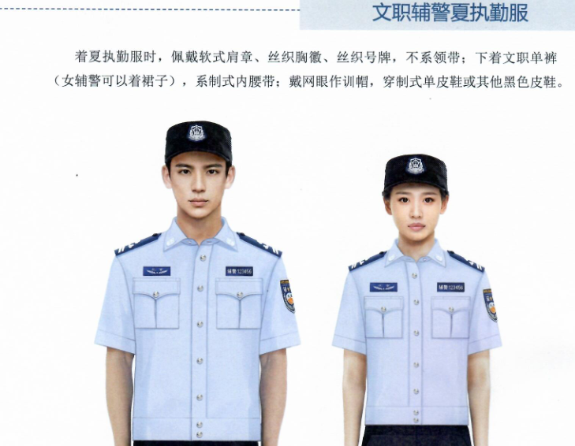
2 | 夏季执勤单裤，男女通用，可调换 | 主面料：聚酯仿毛华达呢藏蓝色，异性聚酯纤维（含导电纤维）100%，单位面积质量：175g/㎡；号型应符合GA250规定，按分体型5·2、5·4号型系列。  线密度/dtex：经纱215防透聚酯纤维+22导电纤维；纬纱215防透聚酯纤维。  袋布、掩襟里、滚条：涤棉平布藏蓝色，涤80%，棉20%，13tex/13tex。  面料特性 ：光泽柔和自然,手感柔软,比棉、麻、丝等其他等其他天然纤维更有弹性，抗折皱性好，熨烫后有较好的褶皱成型和保型性。吸汗及透气性好，穿着舒适。  *其他：投标方应提供经认可的省级以上第三方检验机构出具的2024或2025年度产品合格的检测报告。 | 1000条 | 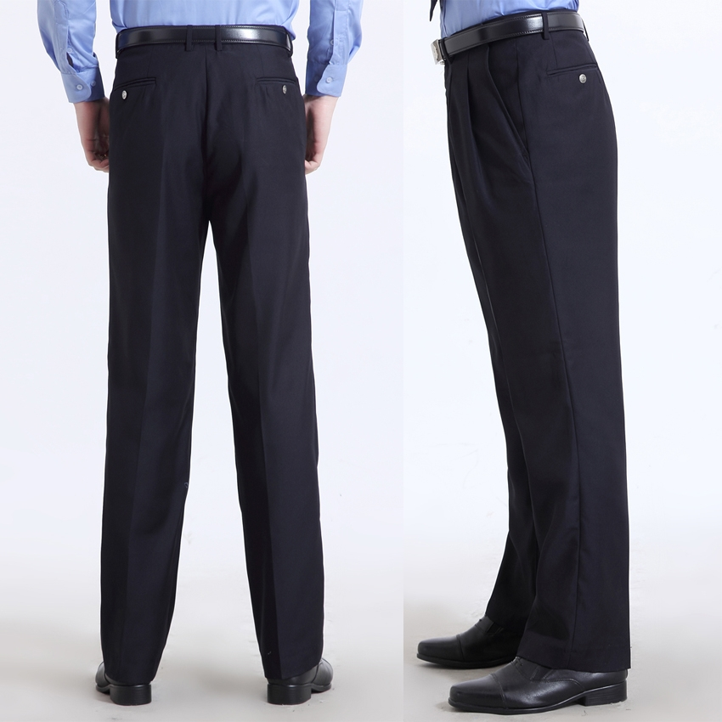
3 | 夏季长袖战训服装（上衣加裤子一套），男女通用，可调换 | 1主面料：棉涤纬弹斜纹布藏蓝色，58%新疆棉，42%复合聚酯弹性纤维，单位面积质量160g/㎡。号型应符合GA250规定，上衣按不分体型5·4号型系列，裤子按不分体型5·2、5·4号型系列。  2前、后肩里：涤纶网眼布藏蓝色，100聚酯纤维，单位面积质量60g/㎡。  3腋下片：单向导湿双面薄针织布藏蓝色，100%聚酯纤维，单位面积质量140g/㎡。  4裤前插袋布、裤后袋布：涤棉平布藏蓝色，涤80%棉20%，13tex/13tex，执行GA358标准。  5粘合衬：执行GA740标准。粘合位置准确，粘衬平服，无起泡、无渗胶、不起皱。  6胸徽、号牌底托：藏蓝色长67mm，宽22mm。  7臂章底托（辅警）：藏蓝色高98mm，宽75mm。  8矩形标识底托：藏蓝色，男长265mm、女长250mm；宽60mm。  9臂章（辅警）：高103mm、宽80mm。 10提供上衣除警衔警号之外的所有粘贴标识。（新式辅警）  *其他：投标方应提供经认可的省级以上第三方检验机构出具的2024或2025年度产品合格的检测报告。 | 1500套 | 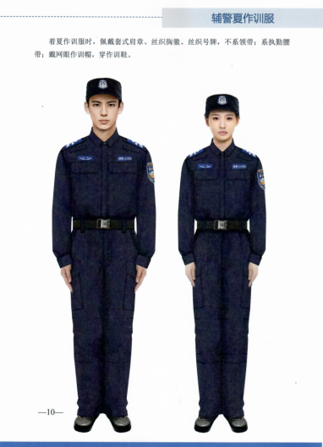
4 | 夏季短袖战训服，（上衣加裤子一套），男女通用，可调换 | 1面料：薄格子，速干面料经向密度优于或者等于（地+筋）18+3根/格，纬向密度优于或者等于（地+筋）9+3根/格，质量：150g/m，3M吸湿排汗处理工艺，快速吸湿排汗，色公度国标4-5级，防晒处理，面料  的特性：高强度、高耐磨性、高抗撕裂性能，面料四面高弹、不变形、不掉色。  2加工工艺：主面料加军工级拉链等高档面料、辅料、工艺、激光立体裁剪工艺、精工细作，黑色 3极速快干特殊面料结构，水滴落在面料上，快速蒸发干燥、  阻止面料吸收水分。 4提供上衣除警衔警号之外的所有粘贴标识。（新式辅警）  *其他：投标方应提供经认可的省级以上第三方检验机构出具的2024或2025年度产品合格的检测报告。 | 2000套 | 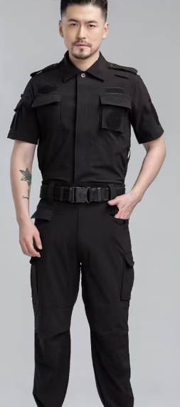
5 | 夏季作训鞋 | 1规格：橡胶外底，EVA中底+勾心胶粘复合，黑色，双密度结构花纹样式符合图片规定；夏款前帮布面、鞋舌、统口面：三维立体网眼间隔经编而成，黑色；鞋面超细纤维合成革；鞋里忘不涤纶长丝针织布+4mm聚氨酯海绵+特丽可得复合，黑色；内垫麻涤混纺蜂巢布+高弹聚氨酯发泡复合热压而成，厚度为前5mm、后7mm;中底布涤纶纤维双线缝编无纺布复合2mm高弹聚氨酯发泡；鞋带黑色涤纶长丝材料，两端为葫芦状。  2鞋号型标识方法应符合GB/T43293-200与5·3的规定。  3外底腰窝处应标有汉字“辅警鞋”及鞋号，字体为黑色。  4每只鞋鞋口上方部位应印刷产品名称印章，内容为“辅警鞋作训鞋、号型、承制方名称、生产日期”。印章规格为40mm*20mm，位置距鞋舌上端12mm-15mm，两侧居中，用不易褪色的黑色剂丝网印刷，字迹应清晰。  5折后鞋底无裂纹出现，曲折部位无开胶，帮面无龟裂，辅料无开裂脱落；橡胶外底磨痕长度应小于或等于7.0mm  详细性能说明鞋内里：透气、吸汗、防臭。  *其他：投标方应提供经认可的省级以上第三方检验机构出具的2024或2025年度产品合格的检测报告。 | 2000双 | 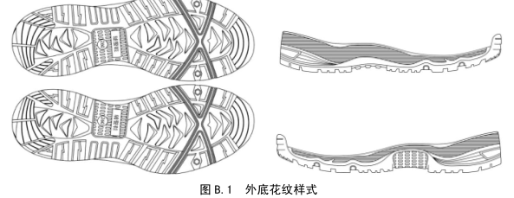  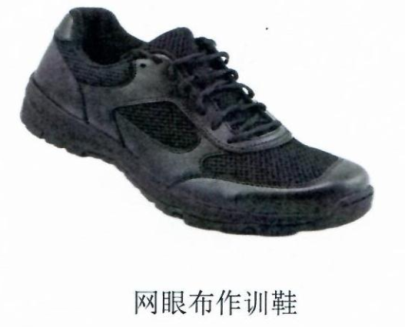  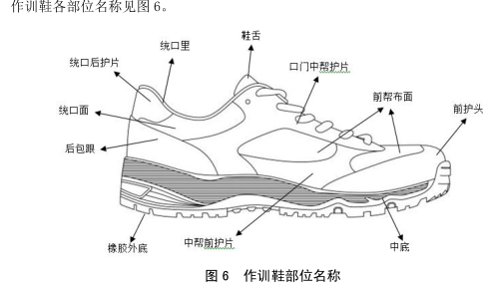
6 | 特警单  战训靴 | 1约8.0英寸高度。  2鞋面:进口超迁皮料；具的防泼水透气功能，双股织防泼水透气耐撕裂牛津布。  3绦沦救生鞋带，止滑，承重；金属鞋扣。  4大底为橡胶底+MD，耐磨，止滑，防寒，防腐蚀，耐磨DIN≧120（国标为250），橡胶底具有排泥沟槽，鞋底后跟增加稳固TPU聚胺脂片，保护脚踝扭曲，防崴功能突出；  5大底与鞋面之间的拉力：≧3kg/cm2  *其他：投标方应提供经认可的省级以上第三方检验机构出具的2024或2025年度产品合格的检测报告。 | 200双 | 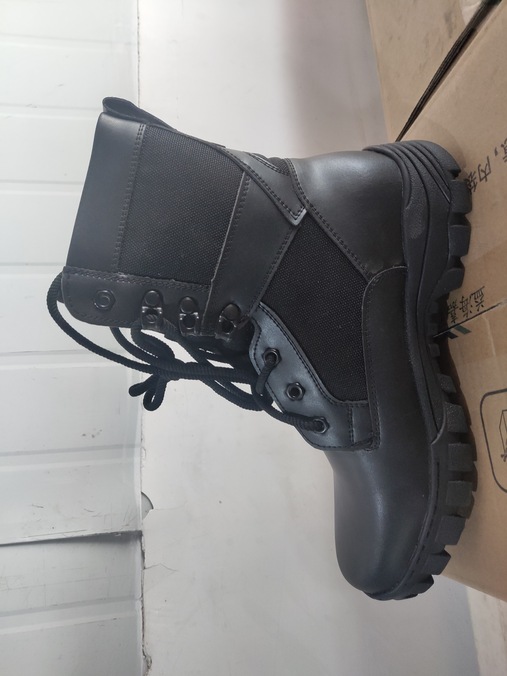
7 | 特警战训腰带 | 1钎扣：压铸锌合金，YZZnAl4A，质量符合GB/T13818要求。表面为丙烯酸聚氨酯清漆Ⅱ型，外用面漆2类。哑光黑色。  2螺钉：不锈钢，304规格，质量符合GB/T4240要求。  3带体：高强弹力机织带，390D涤纶长丝，经线1800根、纬线4根，橡胶筋3R*200根，宽40mm、厚3.5mm，质量符合GB/T16604及标样要求。  4带箍：松紧带宽20mm、厚2.2mm，质量符合FZ/T63006及标样要求。  5规格标签：标签布15mm*20mm。  6长度L：800mm（适用腰围600-680）、900mm（适用腰围680-760）、1000mm（适用腰围760-820）、1100mm（适用腰围820-900）、1200mm（适用腰围900-980）、1300mm（适用腰围980-1060）。  *其他：投标方应提供经认可的省级以上第三方检验机构出具的2024或2025年度产品合格的检测报告。 | 1000条 | 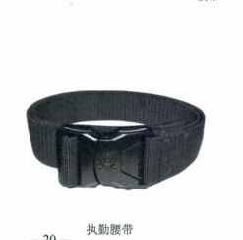

1.投标人必须根据招标文件的要求积极响应，提供的产品不得低于用户的要求， 所提供货物的材料使用、制作工艺、技术标准、检验要求、标志及包装必须符合中华 人民共和国公共安全行业标准的要求及其相关补充规定、说明、调整等。若中标后须在 15 日内提供面料采购协议或样品报招标方备案，并经招标方审核通过后方可实施生产。

2.本次招标项目相关货物、材料检验、标志、包装等要求按照中华人民共和国公共安全行业现行标准、公安部相关标准执行。
3.严格执行国家标准、行业标准(相关品种有最新标准的则按现行最新标准执行），中标人所交付产品、服务不符合其投标承诺的，或在投标阶段为了中标而采取虚假承诺、低价投标等恶性竞争手段，在履约阶段则通过偷工减料、以次充好的，将被取消中标资格，立即终止合同，依法赔付采购人损失，采购人将申报财政等相关主管部门，申请按相关规定定格处罚处理。
- 供货时间、地点及验收方式

（一）供货时间：按照采购单位实际情况，按需、按时间分批供货，在接到订到30-40日之内向采购单位完成供货，由中标方负责装卸载货物。

（二）交货地点：昌吉市公安局指定地点，由此产生的一切费用（包含人员差旅费、车辆运输费等）由投标方自行承担。在货物运输到达指定地点以前，中标单位在装卸运送途中，所产生的一切风险（安全、损毁、变形、丢失、车辆事故等）均由投标方自行承担。

（三）验收方式：按照国家相关规定，采购方组成验收小组进行验收，产品要符合GB/T质量管理体系认证，环境管理体系认证、职业健康管理体系认证，所供商品尺寸型号按照采购方实际所报型号及时供货,尺寸型号不符的，要及时根据采购方需求做出调换。招标人有权在产品交货前，对该批次产品现场随机抽样，委托相关专业机构对中标人提供的货物进行质量检验，如出现不合格产品，中标人应无条件免费退换，依法移交财政部门从严处理。

三、付款方式：

签订合同后付款方式为每次按需、按照实际供货数量为准，每次付款金额和每次供货数量金额相一致。

四、质量保证及售后服务
（一）质保期：质保期1年。

（二）售后服务事项要求：在质保期如果所供货物发生质量问题，所供商品尺寸型号按照采购方所报型号及时供货，48小时内提供解决方案。

（三）中标人按照采购方需求，免费协助开展不合体服装 的调换。提供专门的调换方案。调换完成时间最低标准参考交货标 准时间要求。

（四）为保证制服合身，中标后须按照采购人需求，派员于指定时间、指定地点，为全警进行量体裁衣工作。（按照一人一箱进行装箱）。

五、其他要求：无

- 分 合同主要条款（样板）
一、合同主要条款

1、定义

（1）甲方（需方）即采购人，是指通过招标采购，接受合同货物及服务的各级国家机关、事业单位和团体组织。

（2）乙方（供方）即中标人，是指中标后提供合同货物和服务的自然人、法人及其他组织。

（3）合同是指由甲乙双方按照招标文件和投标文件的实质性内容，通过协商一致达成的书面协议。

（4）合同价格指以中标价格为依据，在供方全面履行合同义务后，需方（或财政部门）应支付给供方的金额。

（5）技术资料是指合同货物及其相关的设计、制造、监造、检验、验收等文件（包括图纸、各种文字说明、标准）。

2、货物内容

合同包括以下内容：货物名称、型号规格、技术参数、数量（单位）等内容。

3、合同价格

（1）合同价格即合同总价。

（2）合同价格包含所需设备报价（含税金）、运输费、装卸费、保管、搬运、安装、验收、备品备件、保险、售后服务、测试、质检、检验、等直至交付甲方正常使用前的一切费用。甲方质保期内除中标履约后的结算价款外，不再支付任何与项目有关的费用。

（3）合同货物单价为不变价。

4、转包或分包

（1）本合同范围的货物，应由乙方直接供应，不得转让他人供应；

（2）非经甲方书面同意，乙方不得将本合同范围的货物全部或部分分包给他人供应；

（3）如有转让和未经甲方同意的分包行为，甲方有权解除合同，没收履约保证金并追究乙方的违约责任。

5、质量保证及售后服务

5.1乙方应按招标文件规定的货物性能、技术要求、质量标准向甲方提供未经使用的全新产品。

5.2乙方提供的货物在质保期内因货物本身的质量问题发生故障，乙方应负责免费更换。对达不到技术要求者，根据实际情况，经双方协商，可按以下办法处理：

5.2.1更换：由乙方承担所发生的全部费用。

5.2.2贬值处理：由甲乙双方合议定价。

5.2.3退货处理：乙方应退还甲方支付的合同款，同时应承担该货物的直接费用（运输、保险、检验、货款利息及银行手续费等）。

5.3如在使用过程中发生质量问题，乙方在接到甲方通知后在12小时内到达甲方现场。

5.4在质保期内，乙方应对货物出现的质量及安全问题负责处理解决并承担一切费用。

6、付款

（1）本合同使用货币币制如未作特别说明均为人民币。

（2）付款方式：银行转账、现金支票。

（3）付款方法：财政直接支付或需方自行支付。

7、检查验收

（1）供方应随货物提供合格证和质量证明文件。

（2）货物验收

供方所交货物的各种质量指标不得低于供方提供的质量指标（无样品时按供方的投标时提供的“技术文件”执行），售后服务质量要求按照招标文件和投标文件的内容执行。供方交货时，需方可根据需要随机抽取一部分货物送有关权威检测部门检测，如检测不合格，供方负责赔偿需方一切损失。

（3）货物验收报告应由需方、供方经办人签字，并加盖双方公章，以此作为支付凭据。

8、索赔

供方对货物与合同要求不符负有责任，并且需方已于规定交货内和质量保证期内提出索赔，供方应按需方同意的下述一种或多种方法解决索赔事宜。

（1）供方同意需方拒收货物并把拒收货物的金额以合同规定的同类货币付给需方，供方负担发生的一切损失和费用，包括利息、运输和保险费、检验费、仓储和装卸费以及为保管和保护被拒绝货物所需要的其它必要费用。

（2）根据货物的疵劣和受损程度以及需方遭受损失的金额，经双方同意降低货物价格。

9、知识产权

乙方应保证所提供的货物或其任何一部分均不会侵犯任何第三方的知识产权，如若出现侵权行为，由乙方付全部责任。

10、合同争议的解决

（1）当事人友好协商达成一致。

（2）在60天内当事人协商不能达成协议的，可提请采购人所在地人民法院民事诉讼。

11、违约责任

按《中华人民共和国合同法》、《中华人民共和国政府采购法》有关条款，或由供需双方约定。

12、合同生效及其它

（1）合同生效及其效力应符合《中华人民共和国合同法》有关规定。

（2）合同应经当事人法定代表人或委托代理人签字，加盖双方合同专用章或公章。

（3）合同所包括附件，是合同不可分割的一部分，具有同等法律效力。

（4）合同需提供担保的，按《中华人民共和国担保法》规定执行。

（5）本合同条件未尽事宜依照《中华人民共和国合同法》，由供需双方共同协商确定。

第五部分 投标文件格式

表一
开标一览表
投标人
总报价（大写 ）
总报价（小写 ）
备注

我方将严格按招投标法及招标文件的要求参加本次公开招标，并理解你方以综合评分法确定中标结果，且对中标结果也没有解释义务。如我方为中标候选人，在接到你方发出的中标通知书五个工作日内，按中标通知书、招标文件和本投标文件的约定与采购单位签订合同，并履行规定的一切责任和义务。

我方如出现以下行为之一者，你方有权不予退还我方针对此项目交纳的投标保证金。

1、交纳保证金后无故不参加投标。

2、在招标过程中，未经招标人同意的情况下，我方代表人中途离场。

3、被通知中标后，我方不按规定的时间或拒绝按中标状态签订合同（即不按中标时招标人的要求及我方的承诺签订合同）。

4、与其他投标人串通或发生其他影响招标公平竞争的行为。

投标人（盖公章）： 法定代表人（签字或加盖印鉴）：

联系人： 联系地址：

电话： 邮编：

年 月 日

表二

报价明细表
序号 | 产品描述 | 生产厂家或制造商 | 单位 | 数量 | 单价 | 总价 | 备注

1

2

3

4

5

6

7

投标单位（投标人）：

法定代表人（签字或加盖印鉴）：

年 月 日

表三:

授权委托书

授权单位： （投标人全称）
公司地址：
法定代表人： 手机号码： 。
被授权人： 手机号码： 。
项目名称：
授权单位现授权被授权人为本公司合法代理人，以本公司的名义全权参与本次政府采购活动，签署相关合同及其他相关法律文书，并有权办理与该项目相关的其他所有事宜。
委托期限至上述事项全部办理完毕为止，受托人无转委托权。
受托人在办理上述事项过程中所实施的民事法律行为及签署的法律文书，授权单位均予以认可。

投标人： 法定代表人：
（盖公章） （签字或加盖印鉴）
授权人（法定代表人）身份证复印件 | 被授权人身份证复印件

年 月 日

表三（2）:

法定代表人身份证明书

兹证明XXX（性别 ，公民身份号码为：XXXXXXXXXXXXXXXXXXXXX）系我公司法定代表人。

XXXXXXXXXXX公司
年 月 日

备注：若法人参与本项目，则填写本表，不填写表二（1）。

表四：

反商业贿赂承诺书

昌吉市政府采购中心：

为促进采购工作的规范运行和公平竞争，有效制止采购活动中的不正之风和腐败现象，预防和遏制行贿受贿等违法犯罪活动，我单位特作以下承诺：

在本次采购活动中，我公司将自觉遵守《政府采购法》，不给予国家工作人员及其亲属各种形式的商业贿赂，包括送礼金、礼品、有价证券、购物券、回扣、佣金、咨询费、劳务费、赞助费、宣传费、支付旅游费用、报销各种消费凭证、宴请、娱乐活动等。

如存在上述行为，我公司及项目参与人员自愿放弃本次项目的参与资格，若为预中标或成交人，也自愿放弃中标或成交资格，并愿意按照《反不正当竞争法》的有关规定接受处罚。

投标单位（投标人）：

法定代表人（签字或加盖印鉴）：

年 月 日

表五：

商务规格偏离表
项目 | 技术要求 | 应标参数 | 正/负偏离/响应 | 备注

供货时间

交货地点

验收方式

付款方式

质保期

售后服务事项要求

投标人（盖章）： 法定代表人（签字或加盖印鉴）：

年 月 日

表六：
中小企业声明函(货物)

本公司（联合体）郑重声明，根据《政府采购促进中小企业发展管理办法》（财库[2020]46号）的规定，本公司（联合体）参加（单位名称）的（项目名称）采购活动，提供的货物全部由符合政策要求的中小企业制造。相关企业（含联合体中的中小企业、签订分包意向协议的中小企业）的具体情况如下：
1.（标的名称），属于（采购文件中明确的所属行业）；制造商为（企业名称），从业人员 人，营业收入为 万元，资产总额为 万元，属于（中型企业、小型企业、微型企业）；
2. （标的名称），属于（采购文件中明确的所属行业）；制造商为（企业名称），从业人员 人，营业收入为 万元，资产总额为 万元，属于（中型企业、小型企业、微型企业）；
……
以上企业，不属于大企业的分支机构，不存在控股股东为大企业的情形，也不存在与大企业的负责人为同一人的情形。
本企业对上述声明内容的真实性负责。如有虚假，将依法承担相应责任。
企业名称（盖章）：
日期：

表七：

投标人业绩情况表

序号 | 服务单位 | 设备或项目名称 | 合同金额 | 数量 | 单位联系人 | 单位联系电话

投标人（盖章）： 法定代表人（签字或加盖印鉴）：

年 月 日

表八：

技术规格偏离表

项目 | 招标参数 | 应标参数 | 正/负偏离/响应 | 备注
产品名称 | - ......  - ......  - ......  ........ | - ......  - ......  - ......  ........ | 正/负/响应 | 需逐条对应

......

......

......

......

投标人（盖章）： 法定代表人（签字或加盖印鉴）：

年 月 日

(附件1)

无违法记录声明

昌吉市政府采购中心：

我公司郑重承诺，在参加本次政府采购活动前三年内，在经营活动中没有重大违法记录。

如我公司的上述声明及提供的资料有任何虚假内容，则采购机构有权取消我公司的参与、中标或成交资格，且我公司自愿承担由此而引起的一切法律责任。

投标单位（投标人）：

法定代表人（签字或加盖印鉴）：

年 月 日

(附件2)

承 诺 书

昌吉市政府采购中心：

我公司已收到并阅读采购文件，在完全理解该项目的采购质量技术要求、商务条件以及其他内容后，决定参与此次采购活动，并作出如下承诺：

1、我公司具有独立承担民事责任的能力；

2、我公司具有良好的商业信誉和健全的财务会计制度；

3、我公司具有履行采购项目所必需的设备和专业技术能力；

4、我公司严格按照法律规定缴纳税金和社会保障资金；

5、我公司保证提供的所有资料及相关证明文件均真实、准确；

6、我公司保证所投货物品牌型号、投标文件及相关资料的合法性，且均未侵犯他人的知识产权。

7、我公司保证使用了他人的专利、专有技术、涉及的费用由其自行承担。

8、如我公司被确定为中标人或成交人，将根据采购文件积极响应，履行合同义务，承担合同责任；

上述承诺内容全部属实，如有不实，我公司自愿承担由此而引起的所有法律责任。

投标单位（投标单位）：

法定代表人（签字或加盖印鉴）：

年 月 日

